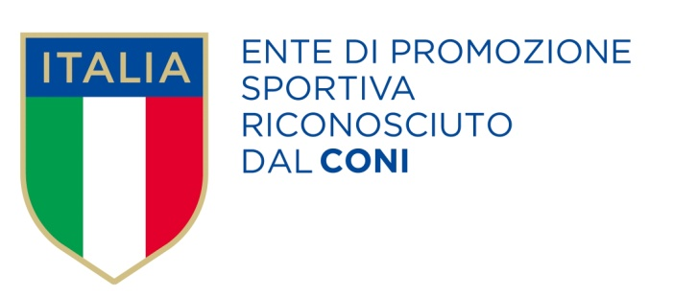
Ente Nazionale di Promozione Sportiva
Riconosciuto dal CONI ai sensi del D.Lgs. n.242/1999

Ente Nazionale con Finalità Assistenziali
Riconosciuto Ministero Interni decreto n.559/C5730/12000/A

Associazione Nazionale di Promozione Sociale
Iscritta al Registro Nazionale n. 45 ai sensi Legge n.383/2000

_____________________________________________________________________________________
Associazione di Cultura Sport e Tempo Libero
COMITATO PROVINCIALE DI NAPOLI
SETTORE CALCIO

VIII° TORNEO "LA COCCINELLA D’ORO 2015”CATEGORIA PULCINI 2004

COMUNICATO UFF. N 3

GARE DEL 28-29 MAGGIO 2015

risultati della 3° giornata
 |  |  |  |  |  |  |  |  |  | risultato
HAPPY SOCCER A |  | - | ORATORIO SMG A |  |  |  |  |  |  | 0 |  | - |  | 8
ORATORIO SMG B |  | - | HAPPY SOCCER B |  |  |  |  |  |  | 1 |  | - |  | 3
REAL POGGIO Bianca |  | - | KDK |  |  |  |  |  |  | 1 |  | - |  | 4
Recupero HAPPY SOCCER B |  |  | HAPPY SOCCER A |  |  |  |  |  |  | 3 |  |  |  | 0
RIPOSA |  | - | REAL POGGIO Rossa |  |  |  |  |  |  | - |  | - |  | -
classifica completa 3° giornata
 | SQUADRA |  |  | PT | G | V | N | P | GF |  | GS |  | DR
 | ORATORIO SMG A |  |  | 9 | 3 | 3 | 0 | 0 | 15 |  | 2 |  | 13
 | HAPPY SOCCER B |  |  | 9 | 3 | 3 | 0 | 0 | 7 |  | 1 |  | 6
 | KDK |  |  | 3 | 2 | 1 | 0 | 1 | 6 |  | 4 |  | 2
 | REAL POGGIO Rossa |  |  | 3 | 2 | 1 | 0 | 1 | 4 |  | 2 |  | 2
 | REAL POGGIO Bianca |  |  | 3 | 3 | 1 | 0 | 2 | 10 |  | 9 |  | 1
 | ORATORIO SMG B |  |  | 0 | 2 | 0 | 0 | 2 | 1 |  | 7 |  | -6
 | HAPPY SOCCER A |  |  | 0 | 3 | 0 | 0 | 3 | 1 |  | 19 |  | -18

Pubblicato ed affisso all’albo del Comitato Provinciale di Napoli il 30 MAGGIO 2015

LA COMMISSIONE CALCIO

